LAPORAN PRAKTIKUM PEMROGRAMAN BERBASIS WEB
Disusun untuk Memenuhi Matakuliah Praktikum Pemograman Berbasis Web Yang
Dibimbing oleh Bapak Muhammad Jauharul Fuady



Andri Hermawan
110533430636
S1 PTI Off E

UNIVERSITAS NEGERI MALANG
FAKULTAS TEKNIK
JURUSAN TEKNIK ELEKTRO
OKTOBER 2013

PEMBUATAN SITUS DI WEBSERVER
Webserver Apache dapat digunakan untuk menampung beberapa situs dalam mesin yang sama. Dari situs yang sederhana tanpa konfigurasi yang rumit hingga situs yang kompleks yang menggunakan konfigurasi khusus. Salah satu keunggulan apache ini adalah setiap situs tersebut menggunakan alamat IP yang sama. Untuk contoh awal yang sederhana yaitu menggunakan alamat situs www.example.net pada alamat IP 192.168.56.101. Hal ini dapat dihasilkan dengan langkah-langkah berikut:

- KONFIGURASI APACHE
- kita dapat menggunakan Root Terminal. Application > Accessories > Root Terminal.
- Cara yang paling mudah adalah menyalin file default yang merupakan contoh konfigurasi situs ke file yang kita inginkan misal www.example.net dengan menggunakan perintah cp default www.example.net.
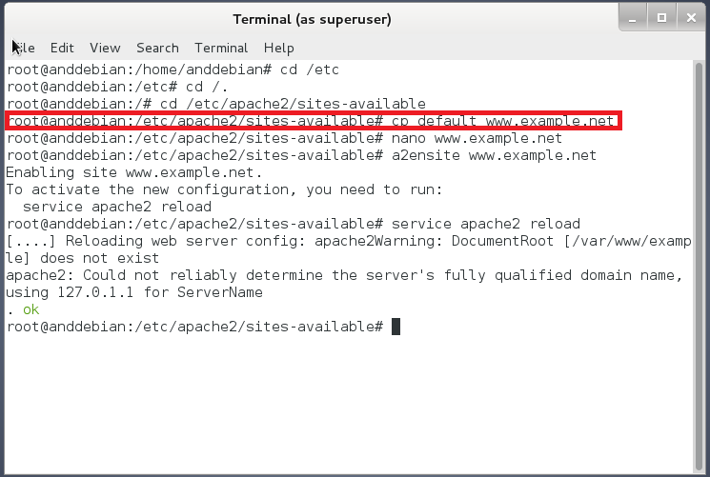
- Lalu buka file dengan menggunakan nano www.example.net seperti berikut :
edit file tersebut menggunakan editor teks sehingga menampung informasi berikut
- ServerName www.example.net
- DocumentRoot /var/www/example
- <Directory /var/www/example/>
- AllowOverride All
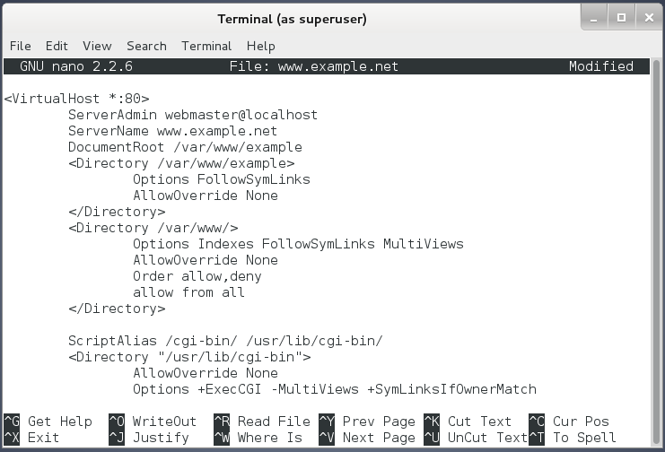
- Langkah berikutnya adalah aktivasi situs tersebut dengan perintah a2ensite www.example.net.
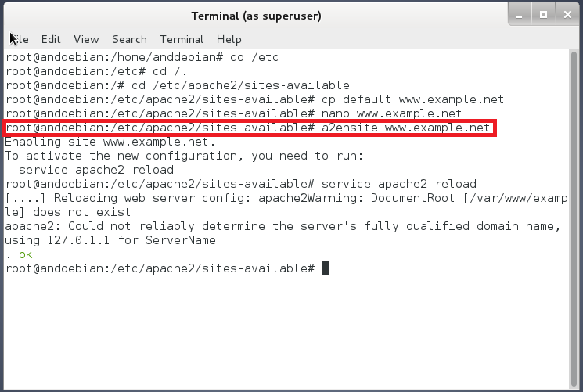
- Restart service apache2 dengan perintah service apache2 reload.
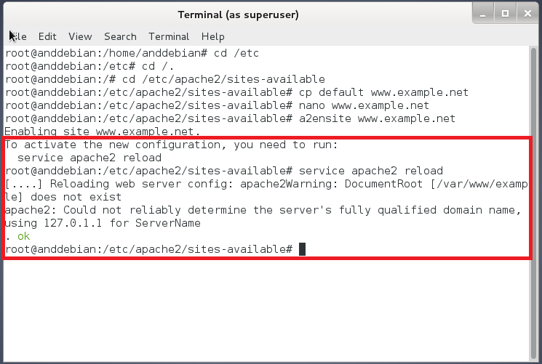

- KONFIGURASI DIREKTORI SERVER
- Buat direktori /var/www/example sesuai dengan yang tercantum di langkah 1c dengan perintah mkdir /var/www/example. Direktori ini merupakan basis direktori dari situs www.example.net.
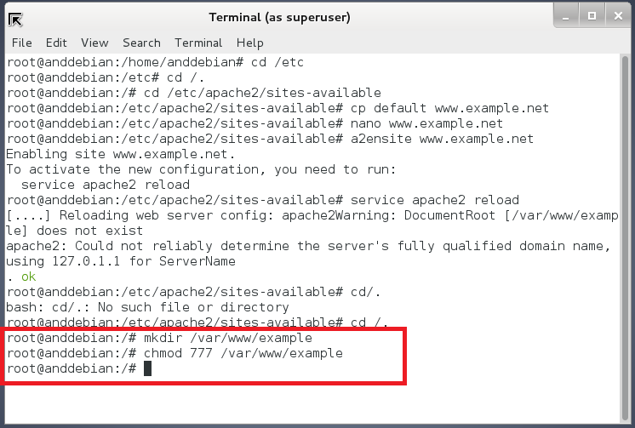
- Upload atau buat file pada direktori yang sudah dibuat tersebut sebagai tampilan/isi dari situs yang diinginkan.
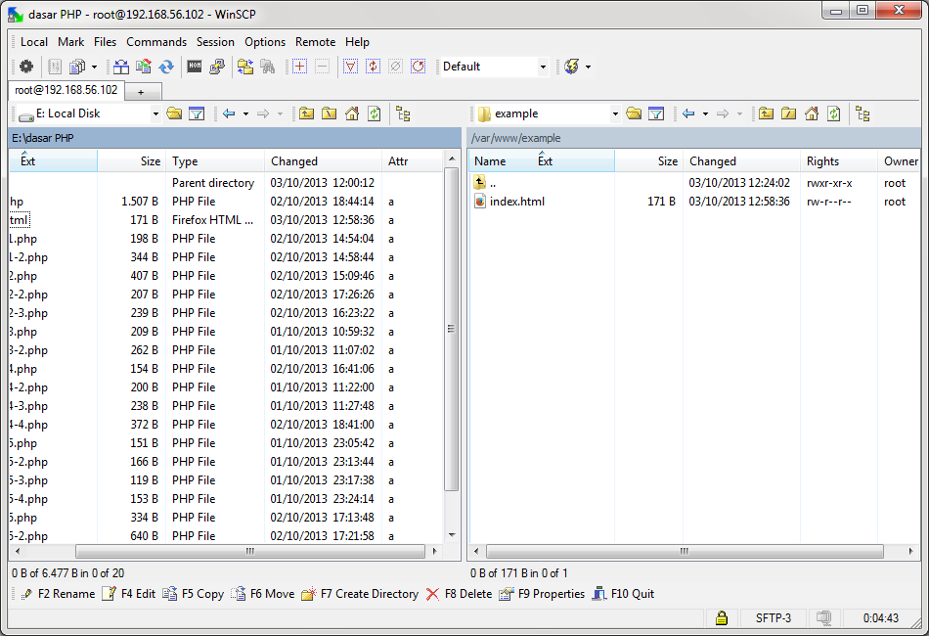

- KONFIGURASI NAME SERVER
Agar situs www.example.net bisa diakses dari browser di komputer kita, maka alamat tersebut harus didaftarkan di DNS yang kita gunakan. Akan tetapi jarang kita memiliki hak untuk mengkonfigurasi DNS, sehingga cara termudah adalah dengan menambahkan informasi server tersebut pada file C:\Windows\System32\Drivers\etc\hosts di komputer kita.192.168.0.1 www.example.net . Lalu akses www.example.net melalui browser.
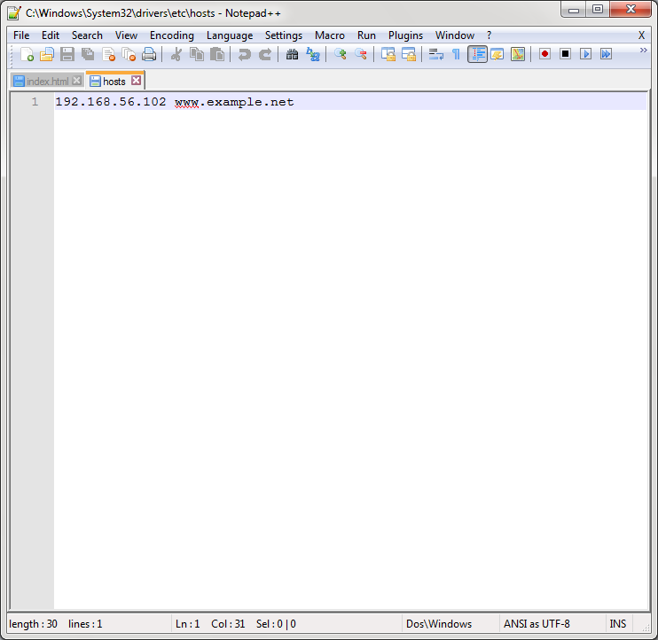

Hasil :
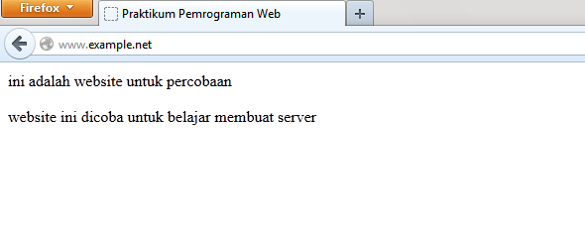

MODUL 1
DASAR-DASAR PHP

- TUJUAN
- Memahami struktur dasar dokumen PHP.
- Mampu membuat dokumen PHP yang baik dan benar
- Mampu memanfaatkan elemen-elemen dasar untuk mengolah dan menampilkan informasi.
- DASAR TEORI
- PHP

PHP (PHP, Hypertext Preprocessor) merupakan salah satu bahasa web scripting yang yang sangat powerfull. Sejak pertama kali dipertama kali diperkenalan, bahasa ini dimaksudkan untuk menghasilkan halaman – halaman web yang dinamis. Hingga saat ini PHP banyak sekali digunakan dalam membuat aplikasi web baik local maupun internal dinamis dan atraktif.

- Type Data

PHP mendukung delapan type primitive, yang terdiri dari empat type scalar (Boolean, integer, float/double, dan string) dua type gabungan (array dan object) dan sisanya adalah type khusus (NULL dan resource). Meskipun keberadaan tipe data dalam deklarasi variable tidak penting namun dalam tahap selanjutnya sangatlah penting

- Komentar

PHP mendukung tiga jenis sintaks untuk menuliskan baris komentar meliputi style C, C++, dan Perl/Shell

- Tag PHP

Perser PHP bekerja dengan menguraikan instruksi-instruksi yang diletakkan diantara tag pembuka dan penutup. Ada empat jenis style tag yang dapat kita gunakan untuk menyatakan bahwa kode merupakan instruksi PHP

- LATIHAN

- Program PHP
Coding
<!DOCTYPE html PUBLIC "-//W3C//DTD XHTML 4.0 Transitional//EN">
<html xmlns="http://www.w3.org/1999/xhtml" xml:lang="en" lang="en">
<head>
<title>Demo</title>
</head>
<body>

<?php
echo 'Kode PHP di sini';
?>

<p> Dokumen HTML </p>

<?php
echo 'Kode PHP di sini';
?>

</body>
</html>

<!DOCTYPE html PUBLIC "-//W3C//DTD XHTML 4.0 Transitional//EN">
<html xmlns="http://www.w3.org/1999/xhtml" xml:lang="en" lang="en">
<head>
<title>Demo</title>
</head>
<body>

<p> Kode <?php echo 'PHP'; ?> di HTML</p>

</body>
</html>

Hasil
Latihan 1.1:
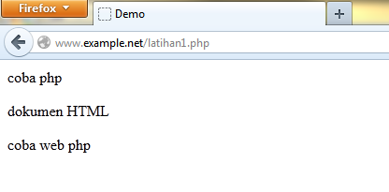
Latihan 1.2:
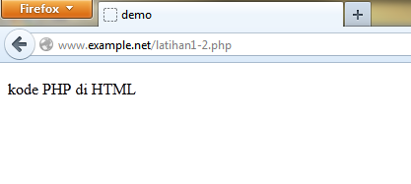
- Variabel
Source Code
- Variabel1
<!DOCTYPE html PUBLIC "-//W3C//DTD XHTML 4.0 Transitional//EN">
<html xmlns="http://www.w3.org/1999/xhtml" xml:lang="en" lang="en">
<head>
<title>Demo Variabel</title>
</head>

<body>

<?php
// Deklarasi dan Inisialisasi
$bil = 3;

echo $bil;
?>

</body>
</html>

- Variabel2
<html>
<head>
<title>Demo Variabel</title>
</head>

<body>

<?php
// Deklarasi dan inisiasi
$bil = 3;

// Dumping informasi mengenai variabel
var_dump($bil);

print_r($bil);

?>

</body>
</html>

- Variabel3
<html>
<head>
<title>Demo Variabel</title>
</head>

<body>

<?php
// Deklarasi dan inisiasi
$bil = 3;
var_dump($bil);
// Outptt : int(3)

$var= "";
var_dump($var);
// Output : string(0) ""

$var= null;
var_dump($var);
// Output : NULL ""

?>

</body>
</html>

Hasil
Variabel 1:
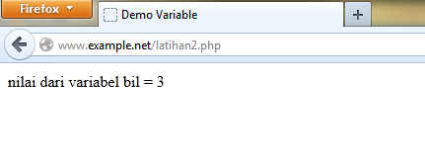
Variabel 2:
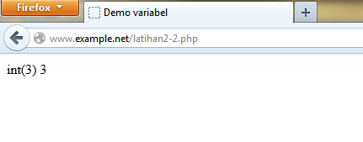

Variabel 3:
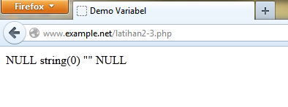

- Tipe Data dan Casting
Source Code
- Casting Data1
<!DOCTYPE html PUBLIC "-//W3C//DTD XHTML 4.0 Transitional//EN">
<html xmlns="http://www.w3.org/1999/xhtml" xml:lang="en" lang="en">
<head>
<title>Cek tipe</title>
</head>

<body>

<?php

// Deklarasi dan Inisialisasi
$bil = 3;
var_dump(is_int($bil));
//output : bool(true)

$var = "";
var_dump(is_string($var));
//output : bool(true)

?>

</body>
</html>

- Casting Data2
<!DOCTYPE html PUBLIC "-//W3C//DTD XHTML 4.0 Transitional//EN">
<html xmlns="http://www.w3.org/1999/xhtml" xml:lang="en" lang="en">
<head>
<title>Casting tipe</title>
</head>

<body>

<?php

$str = '123abc';

//casting nilai variabel $str ke integer
$bil = (int) $str; // $bil = 123

echo gettype($str);
//output : string

echo gettype($bil);
//output : integer

?>

</body>
</html>

Hasil
Latihan 3.1:
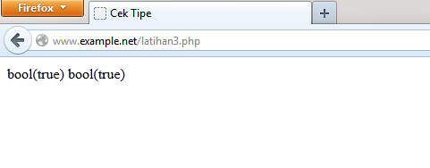

Latihan 3.2:
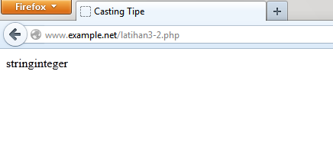
- Pernyataan Seleksi
Source Code
- If
<!DOCTYPE html PUBLIC "-//W3C//DTD XHTML 4.0 Transitional//EN">
<html xmlns="http://www.w3.org/1999/xhtml" xml:lang="en" lang="en">
<head>
<title>Seleksi</title>
</head>

<body>

<?php

$a = 10;
$b = 5;

if($a > $b ){
echo 'a lebih besar dari b';
}

?>

</body>
</html>

- If-else
<!DOCTYPE html PUBLIC "-//W3C//DTD XHTML 4.0 Transitional//EN">
<html xmlns="http://www.w3.org/1999/xhtml" xml:lang="en" lang="en">
<head>
<title>Seleksi</title>
</head>

<body>

<?php

$a = 10;
$b = 5;

if($a > $b ){
echo 'a lebih besar dari b';
} else {
echo 'a TIDAK lebih besar dari b';
}

?>

</body>
</html>

- If-elseif
<!DOCTYPE html PUBLIC "-//W3C//DTD XHTML 4.0 Transitional//EN">
<html xmlns="http://www.w3.org/1999/xhtml" xml:lang="en" lang="en">
<head>
<title>Seleksi</title>
</head>

<body>

<?php

$a = 10;
$b = 5;

if($a > $b ){
echo 'a lebih besar dari b';
} elseif ($a == $b) {
echo 'a sama dengan b';
} else {
echo 'a kurang dari b';
}

?>

</body>
</html>

- Switch
<!DOCTYPE html PUBLIC "-//W3C//DTD XHTML 4.0 Transitional//EN">
<html xmlns="http://www.w3.org/1999/xhtml" xml:lang="en" lang="en">
<head>
<title>Seleksi Switch</title>
</head>

<body>

<?php

$i = 0;

//if($i == 0 ){
// echo "i equals 0";
//} elseif {
// echo "i equals 1";
//}elseif {
// echo "i equals 2";
//}

// Ekuivalen dengan pendekatan switch
switch($i){
case 0:
echo "i equals 0";
break;
case 1:
echo "i equals 1";
break;
case 2:
echo "i equals 2";
break;
}
?>

</body>
</html>

Hasil
Latihan 4.1:
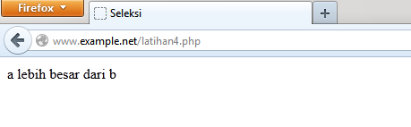
Latihan 4.2:
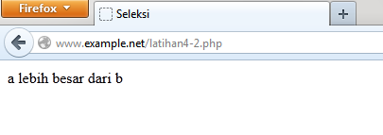
Latihan 4.3:
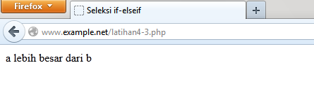
Latihan 4.4:
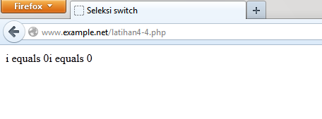

- Pengulangan
Source Code
- While
<!DOCTYPE html PUBLIC "-//W3C//DTD XHTML 4.0 Transitional//EN">
<html xmlns="http://www.w3.org/1999/xhtml" xml:lang="en" lang="en">
<head>
<title>Loop While</title>
</head>
<body>

<?php
$i = 0 ;

while ($i < 10) {
echo $i;

//inkremen counter
$i++;
}
?>

</body>
</html>

- Do-while
<!DOCTYPE html PUBLIC "-//W3C//DTD XHTML 4.0 Transitional//EN">
<html xmlns="http://www.w3.org/1999/xhtml" xml:lang="en" lang="en">
<head>
<title>Loop Do-While</title>
</head>
<body>

<?php
$i = 0 ;

do{
echo $i;

//inkremen counter
$i++;
} while ($i < 10);

?>

</body>
</html>

- For
<!DOCTYPE html PUBLIC "-//W3C//DTD XHTML 4.0 Transitional//EN">
<html xmlns="http://www.w3.org/1999/xhtml" xml:lang="en" lang="en">
<head>
<title>Loop For</title>
</head>
<body>

<?php
for ($i = 0; $i < 10; $i++){
echo $i;
}
?>

</body>
</html>

- Foreach
<!DOCTYPE html PUBLIC "-//W3C//DTD XHTML 4.0 Transitional//EN">
<html xmlns="http://www.w3.org/1999/xhtml" xml:lang="en" lang="en">
<head>
<title>Loop For</title>
</head>
<body>

<?php

$arr = array (1,2,3,4);

foreach($arr as $value){
echo $value;
}
?>

</body>
</html>

Hasil
Latihan 5.1:
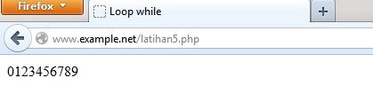
Latihan 5.2:
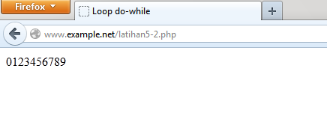
Latihan 5.3:
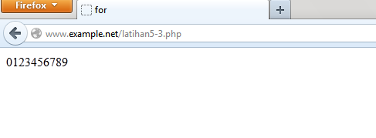
Latihan 5.4:
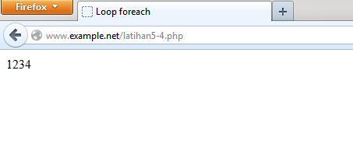

- Fungsi dan Prosedur
Source Code
- Fungsi1
<html>
<head>
<title>Fungsi</title>
</head>

<body>

<?php
// Contoh prosedur
function do_print() {
//Mencetak infotmasi time stamp
echo time();
}

// Memanggil prosedur
do_print();

echo '<br />';

//Contoh fungsi penjumlahan
function jumlah ($a, $b) {
return ($a + $b);
}

echo jumlah(2,3);
//Output: 5

?>

</body>
</html>

- Fungsi2
<html>
<head>
<title>Fungsi</title>
</head>

<body>

<?php
/**
* Mencetak string
* $teks nilai string
* $bold adalah argumen opsional
*/

function print_teks($teks, $bold = true) {
echo $bold ? '<b>' .$teks. '</b>' : $teks;
}

print_teks('Indonesiaku');
//Mencetak dengan huruf tebal

print_teks(' Indonesiaku', false);
//Mencetak dengan huruf reguler

?>

</body>
</html>

Hasil
Latihan 6.1:
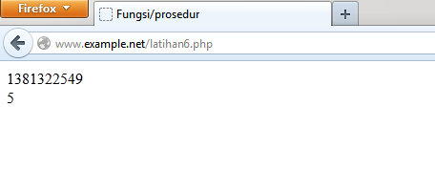
Latihan 6.2:
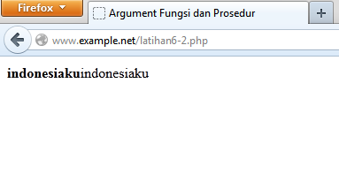

- STUDI KASUS
- Studi kasus 1
- Coding
<!DOCTYPE html PUBLIC "-//W3C//DTD XHTML 4.0 Transitional//EN">
<html xmlns="http://www.w3.org/1999/xhtml" xml:lang="en" lang="en">
<head>
<title>Greeting</title>
</head>

<body>

<?php

function greeting()
{
$date = date ("G:i");
if ($date>=0 and $date <10) {

echo '<h1>Selamat Pagi</h1>';

} else if ($date>=10 and $date<15) {

echo '<h1>Selamat Siang</h1>';

} else if ($date>=18 and $date<24) {

echo "Selamat Malam";

}else echo "";

}
?>

<?php greeting(); ?><br>

<p align="center"><font face="arial" size="5" color="red">
</body>
</html>

- Hasil
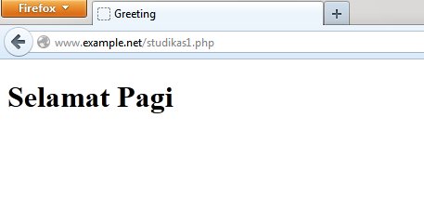
- Studi kasus 2
- Coding
<!DOCTYPE html PUBLIC "-//W3C//DTD XHTML 4.0 Transitional//EN">
<html xmlns="http://www.w3.org/1999/xhtml" xml:lang="en" lang="en">

<head>
<title>Generate Matrix Cell</title>
</head>

<body>
<?php

function Tabel($baris, $kolom)
{
echo '<h2>Tabel '. $baris .' baris dan ' . $kolom . ' kolom</h2>';
echo '<table width = 40% border=2>';

for($b = 0; $b < $baris; $b++) {
echo "<tr>\n";

for($k = 0; $k < $kolom; $k++) {
echo "<td height=30 width=10%></td>\n";
}
echo "</tr>\n";
}
echo "</table>\n";
}
Tabel(4,8); //memanggil fungsi BuatTabel

?>
</body>
</html>

- Hasil
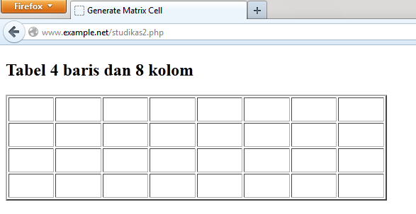

- TUGAS PRAKTIKUM
- Tugas Praktikum 1
Perbedaan passing argument by value dan by reference
Passing By Value
Sebuah panggilan variable parameter yang akan diolah didalam fungsi dan variable yang berada diluar fungsi akan tetap. Variable yang digunakan oleh suatu fungsi tidak akan mempengaruhi variable yang ada diluar fungsi, sehingga nilainya tidak akan berubah.

Contoh :
<?php
function jumlah($nilai) {
$nilai++;
}
$masukan=9;
jumlah($masukan);
echo $masukan;
?>

Passing By Reference
Sebuah panggilan variable parameter yang akan diproses didalam fungsi dan dapat di olah diluar fungsi. Variable yang digunakan oleh suatu fungsi dapat diubah, sehingga nilai di dalam fungsi dapat dimanipulasi oleh fungsi di luar fungsi.
Contoh :
Contoh :
<?php
function jumlah(&$nilai) {
$nilai++;
}
$masukan=9;
jumlah($masukan);
echo $masukan;
?>

- Tugas Praktikum 2
- Coding
<?php

$baris = 10;

$kolom = 3;

echo"
BARIS: $baris

<br/>

KOLOM: $kolom

<br/>
";

$s = $baris/$kolom;

$w = $baris%$kolom;

echo"<table>";

$num = 1;

for($a=1; $a<=$s; $a++){

echo"<tr>";

for($b=1; $b<=$kolom; $b++){
echo"<td> $num <td>";

$num++;

}
echo"</tr>";
}

if($w>0)
{
echo"<tr>";

for($b=1; $b<=$w; $b++){

echo"<td>
$num <td>";

$num++;
}

echo"</tr>";
}

echo"</table>";
?>

<style>

td{

border: solid 1px;

padding: 1px 1px 1px 11px;

}
</style>

- Hasil
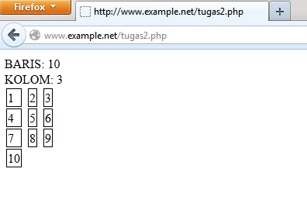

- KESIMPULAN
- PHP
PHP (PHP, Hypertext Preprocessor) merupakan salah satu bahasa web scripting yang yang sangat powerfull. Sejak pertama kali dipertama kali diperkenalan, bahasa ini dimaksudkan untuk menghasilkan halaman – halaman web yang dinamis. Hingga saat ini PHP banyak sekali digunakan dalam membuat aplikasi web baik local maupun internal dinamis dan atraktif.
- Type Data
PHP mendukung delapan type primitive, yang terdiri dari empat type scalar (Boolean, integer, float/double, dan string) dua type gabungan (array dan object) dan sisanya adalah type khusus (NULL dan resource). Meskipun keberadaan tipe data dalam deklarasi variable tidak penting namun dalam tahap selanjutnya sangatlah penting
- Komentar
PHP mendukung tiga jenis sintaks untuk menuliskan baris komentar meliputi style C, C++, dan Perl/Shell
- Tag PHP
PHP bekerja dengan menguraikan instruksi-instruksi yang diletakkan diantara tag pembuka dan penutup. Ada empat jenis style tag yang dapat kita gunakan untuk menyatakan bahwa kode merupakan instruksi PHP

- DAFTAR RUJUKAN
- Modul 1 Dasar-dasar php universitas negeri malang

